Лабораторная работа № 5
Установка СУБД PostgreSQL. Программа pgAdmin.
Создание ролей, БД, схемы и объектов БД

Цель работы. Познакомиться с программной средой администрирования и работы с базами данных pgAdmin. Научиться создавать базы данных, схемы базы данных и пользователей в PostgreSQL.

- Теоретические сведения

По данным сайта https://db-engines.com/en/ranking верхние строчки рейтинга по популярности (по данным на февраль 2024 года) занимают 4 СУБД:
- Oracle
- MySQL
- Microsoft SQL Server
- PostgreSQL
СУБД Oracle и Microsoft SQL Server являются проприетарными, т.е. платными в использовании (есть облегченные версии в открытом доступе), а MySQL и PostgreSQL являются свободными в использовании с полным функционалом.
Из двух открытых СУБД MySQL лучше подходит для веб-сайтов и систем с простыми онлайн-транзакциями (операциями чтения и записи небольших объемов данных). PostgreSQL лучше подходит для больших и сложных аналитических процессов, операций с большими объемами данных, лучше справляется со сложными операциями чтения и записи с одновременной валидацией данных.
PostgreSQL – более функциональная и лучше подходит
- для управления большими базами данных,
- для выполнения сложных запросов,
- по поддержке NoSQL и разнообразию типов данных,
- по управление параллельным доступом.
Для создания БД была выбрана СУБД PostgreSQL.
1.1 Установка PostgreSQL
Дистрибутив для установки СУБД PostgreSQL можно скачать по адресу:
https://www.enterprisedb.com/downloads/postgres-postgresql-downloads

При скачивании надо выбрать операционную систему компьютера, на котором будет устанавливаться СУБД и версию СУБД. Целесообразно выбрать версию 15 или 16.
Предварительно до скачивания продукта необходимо зарегистрироваться.
Для установки PostgreSQL необходимо:
- Загрузить пакет установки PostgreSQL с сайта и сохранить его в папке на диске
- Запустить исполняемый файл установщика (инсталлятора). В процессе установки можно использовать значения по умолчанию, предлагаемые мастером установки. Только потребуется задать пароль для суперпользователя (желательно использовать предложенное имя postgres). Для удобства можно задать пароль, совпадающий с именем суперпользователя - postgres. Запомните этот пароль, поскольку он является паролем администратора базы данных и потребуется позже.

1.2 Программа pgAdmin
Все действия выполняются через административную утилиту для работы с БД тpgAdmin версиии 4. Инсталлятор можно скачать по адресу
https://www.pgadmin.org/download/
Желательно для работы установить русскоязычный пользовательский интерфейс (рис 1). После изменения языка пользовательского интерфейса необходимо перезагрузить программу.
Общий вид запущенной программы приведен на рис. 2.

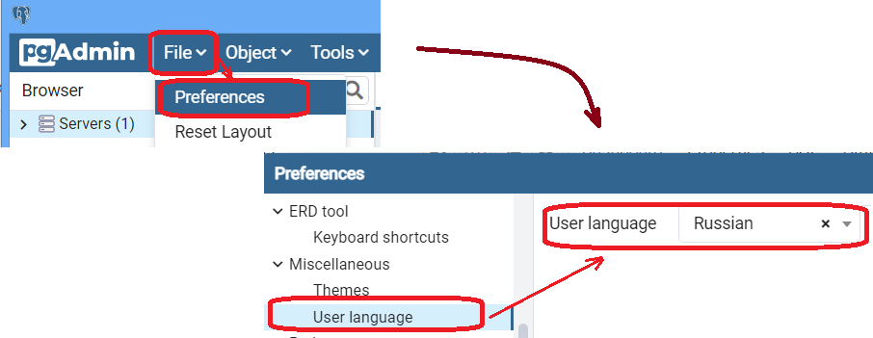
Рис. 1. Установка русскоязычного интерфейса
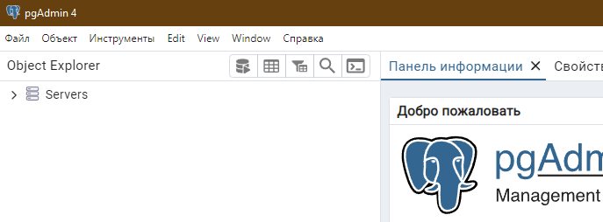
Рис.2. Основное окно pgAdmin.

1.3 Выполнение основных операций
Далее рассмотрим процесс создания БД. Рассмотрим следующие вопросы:
- Создание подключения к серверу БД
- Создание нового пользователя
- Создание БД
- Создание схемы данных

1.3.1 Создание подключения к серверу БД
Для выполнения любых действий требуется создать подключение к серверу (зарегистрировать сервер в группе серверов). Это можно сделать через меню или использовать кнопку быстрого доступа на Панели информации (рис. 3).

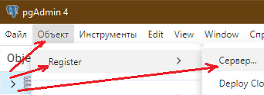 | 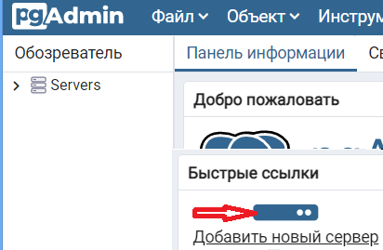
Рис. 3. Создание нового подключения

В окне создания нового подключения (сервера) параметры подключения задаются на двух вкладках (рис. 4).
На вкладке Общие:
- Имя подключения: введем local_pg (можно ввести другое).
На вкладке Соединение:
- Имя/адрес сервера: введем localhost, т.к. сервер БД расположен на локальном компьютере. Если СУБД работает на другом компьютере, то вводится ip-адрес этого компьютера;
- Порт 5432 оставляем без изменения;
- Имя БД (Служебная база данных): введем postgres - имя стандартной БД;
- Имя пользователя: введем postgres - имя суперпользователя, созданного при установке;
- Пароль: введем пароль, заданный для суперпользователя при установке СУБД;
- Включаем флаг Сохранить пароль, чтобы не вводить его при следующих подключениях.

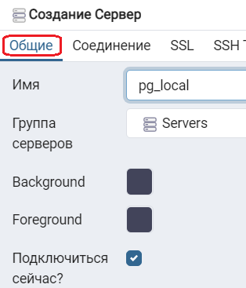 | 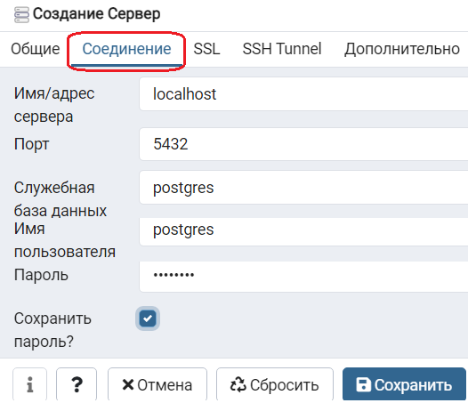
Рис. 4. Задание параметров нового подключения
Если после нажатия ОK (Сохранить) не выводится сообщение об ошибке, то соединение установлено правильно. Новое подключение отобразится в дереве объектов в группе серверов Servers (рис.5)

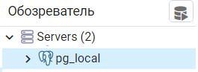
Рис.5. Новое подключение в дереве объектов

1.3.2 Создание пользователей (ролей входа)
Часто вместо термина «роль» используют термин «пользователь», так как именно пользователь выполняет работу в БД и его наделяют определенными правами. Фактически пользователь выполняет определенную роль при взаимодействии с БД. Поэтому для пользователя и используется термин «роль».
Для создании роли в дереве объектов pgAdmin 4 необходимо выделить узел Роли входа и в контекстном меню выбрать пункт Создать и подпункт Роль входа/группы (рис. 6).
Замечание. Контекстное меню активизируется при нажатии на выделенном объекте правой кнопки мыши.

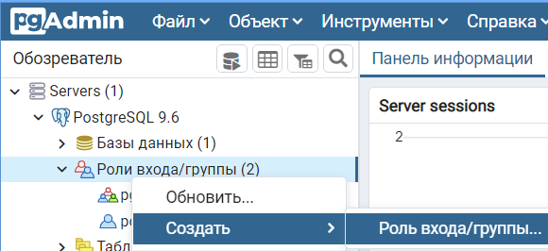
Рис.6. Создание новой роли входа

Будет открыто окно Новая роль, в котором надо задать параметры роли.
В pgAdmin 4 (рис.7) на вкладке Общие необходимо задать имя роли, на вкладке Определение – задать пароль, на вкладке Права все права задаются через переключатели с положениями «Да»/«Нет». При щелчке мышью на переключателе он меняет свое значение на противоположное. При добавлении права Superuser (суперпользователь) остальные права добавляются автоматически. И в конце надо нажать кнопку Сохранить. Вы можете выбрать другое имя, отличное от имени на рис.8.

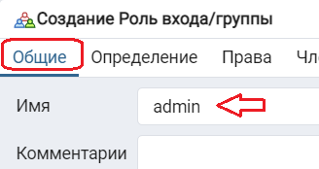 | 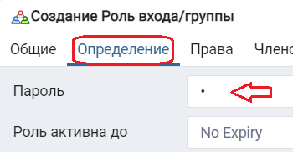 | 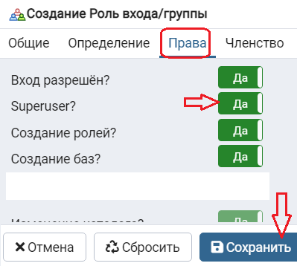
Рис.7. Задание параметров роли в pgAdmin 4

Созданная роль появится в списке ролей входа (рис. 8).
Позднее можно изменить параметры роли (пароль и привилегии). Для этого в дереве необходимо выделить нужную роль и в контекстном меню выбрать пункт Свойства.

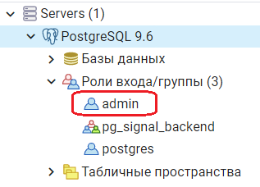
Рис.8. Отображение созданной роли

Для дальнейшей работы будем использовать новую роль. Изменим ранее созданное подключение pg_local, использовав его для новой роли. Для изменения параметров подключения оно должно быть не активно. Неактивное подключения помечается красным крестиком слева от имени подключения (рис.9).

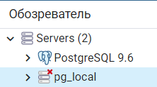
Рис.9. Неактивное подключение

Если подключение активно, то необходимо отсоединится от сервера, закрыв подключение (рис. 10).

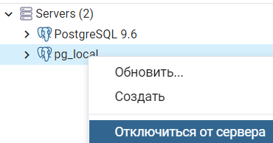
Рис.10. Отключение от сервера

Для изменения подключения необходимо выделить его в дереве объектов и в контекстном меню выбрать пункт Свойства (рис. 11). Откроется окно подключения, в котором на вкладке подключения необходимо изменить имя пользователя и пароль (рис.7) и сохранить подключение.

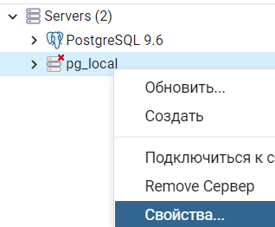
Рис.11. Изменение параметров подключения

1.3.3 Создание БД
Базу данных может создавать только пользователь (роль), которому было назначено право (привилегия) Создание базы данных или Суперпользователь. Такой пользователь с именем admin был создан на предыдущем шаге. Если вы пропустили пункт создания нового пользователя, то следует использовать встроенного пользователя postgres. Активизируем подключение к серверу pg_local (оно выполняется именно этой ролью), сделав двойной клик на имени подключения.
В pgAdmin 4 необходимо выбрать пункт Создать и подпункт База данных(рис. 12).
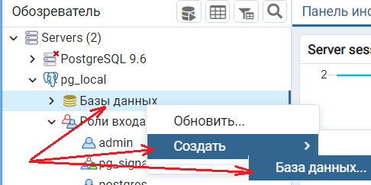
Рис. 12 Запуск процесса создания БД

Откроется окно создания БД Новая база данных. На вкладке Свойства необходимо задать Имя БД и выбрать Владельца из числа созданных пользователей. Зададим имя db_test и выберем владельцем пользователя admin (рис. 13). Вы можете выбрать другое имя для БД. Владелец БД обладает всеми правами на все ее объекты. Другие же пользователи (роли) могут работать с ее объектами, если им предоставит такое право владелец или суперпользователь.

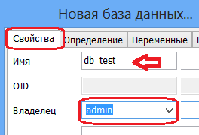
Рис.13 Задание имени БД и ее владельца
На вкладке Определение необходимо (рис.14):
- В поле Кодировка следует выбрать UTF8 или WIN_1251. Кодировка используется для представления текстовых данных на локальных языках (мы будем использовать кириллицу). При этом надо иметь в виду, что при подготовке текстовых данных для загрузки в БД в текстовых редакторах необходимо использовать также выбранную кодировку. Для работы с такими файлами можно использовать редактор Notepad++ (notepad-plus-plus.org), в которых всегда показывается кодировка символом и просто перейти к нужной кодировке;
- В поле Шаблон выберем templates0;
- В полях Правило сортировки и Тип символов выберем кириллическую Russian_Russia.1251;
- Остальные поля не будем изменять.
После задания всех параметров БД необходимо нажать ОК.

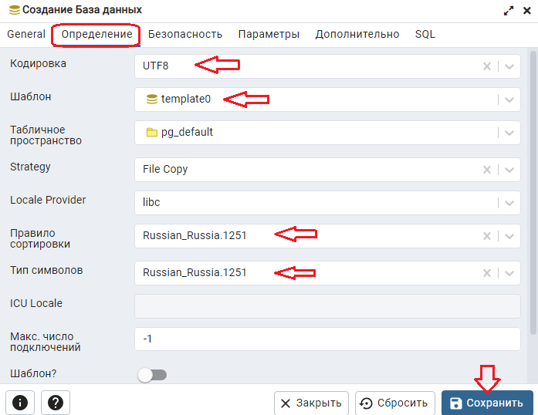
Рис. 14 Задание параметров БД

Примечание.
Выбранная в БД кодировка символов Russian_Russia.1251 соответствует кодировке ANSI. Это следует учитывать при подготовке данных для загрузки в лабораторной работе 6.
Надо иметь в виду, что созданная база данных пока представляет собой простой контейнер, содержащий только служебную информацию. База данных на этом этапе не содержит таблиц для хранения данных предметной области. Они будут добавлены в базу данных позже, и это будет рассмотрено на следующих лабораторных занятиях.

1.3.4 Создание схемы данных
Все объекты БД PostgreSQL размещаются в схемах. Схемы используются для логической группировки объектов БД (таблиц, представлений, функций). Все объекты в БД имеют составное имя: имя_схемы.имя_объекта.
Пользователь может обращаться к объектам просто по имени объекта (без добавления имени схемы), если схему в сеансе сделать текущей.
Создадим в БД test_db схему prod для размещения объектов модели данных Продажи.
Для этого необходимо в дереве объектов pgAdmin 4 на строке Схемы в контекстном меню выбрать пункт Создать и подпункт Схема (рис. 15)

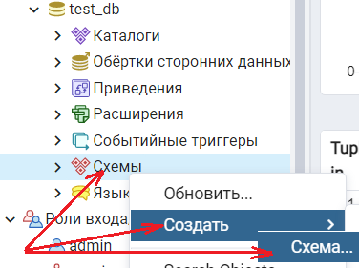
Рис.15 Создание новой схемы

Будет выведено окно Создание схемы.
На вкладке Свойства зададим Имя схемы prod (можно выбрать другое имя) и в списке Владелец выберите нужную роль (рис. 16).

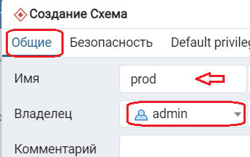
Рис. 16 Задание имени схемы и ее владельца
На вкладке Безопасность можно задать права различным пользователям на работу с объектами схемы. Для владельца схемы будут автоматически предоставлены полные права, поэтому данную вкладку заполнять не будем. Нажмем кнопку ОК для сохранения схемы. Новая схема будет отображена в дереве объектов (рис. 17).
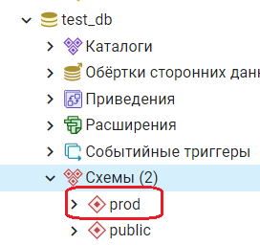
Рис. 17 Новая схема в дереве объектов

- Порядок выполнения лабораторной работы

- Установить СУБД PostgreSQL
- Создать роль входа с правами суперпользователя *
- Создать базу данных и схему

- Содержание отчета
- Скриншот дерева объектов с зарегистрированным сервером
- Скриншот окна параметров подключения
- Скриншот узла Роли входа с созданной ролью
- Скриншот параметров (свойств) созданной роли
- Скриншот узла с созданной БД и схемой
- Скриншот свойств созданной БД
- Скриншот свойств созданной схемы БД

